به نام خداوند رنگین کمان



پروژه اول سیستم عامل

پاییز 1401

مهلت تحویل این پروژه :

تحویل به صورت :

# شرح پروژه

هدف از این پروژه آشنایی با مفهوم اولیه فرآیند و متن فرآیند (context) است. برای راحتی کار شما متن فرآیند ساده سازی شده‌است. متن هر فرآیند در این پروژه شامل موارد زیر است :

* شناسه فرآیند (Process ID)
* حالت فرآیند (State)
* ثبات ها (Registers)
* پروگرم کانتر (PC)

شناسه فرآیند (Process ID):

شناسه هر فرآیند عددی منحصربفرد است و دستورات ورودی برای هر فرآیند با شناسه آن مشخص می شوند.

حالت فرآیند(State):

در این پروژه هر فرآیند می تواند سه حالت زیر را داشته باشد :

1. آماده اجرا (ready)
2. درحال اجرا (running)
3. بلوکه شده (blocked)

ثبات ها (Registers):

در این پروژه تنها سه رجیستر temp وaccumulator Instruction register, داریم . در هر دستور اگر عددی داده شده باشد، قبل از اجرای دستور عدد در ریجستر temp ذخیره می شود . هر دستور قبل از اجرا در رجیستر IR (Instruction register) ذخیره می شود . هر دستورالعمل در این پروژه بر رجیستر accumulator اعمال می شود . این دستورات در ادامه توضیح داده می شوند .

پروگرم کانتر (PC):

با اجرای هر دستور از برنامه مربوط به یک فرآیند(Process) مقدار این رجیستر یکی اضافه می شود. پس از اجرای آخرین دستوربرنامه فرآیند، PC باید مجدد به اولین خط برنامه اشاره کند .

دستورات اجرایی توسط فرآیند

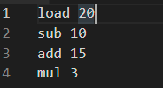

این دستورات در یک فایل و در هنگام ایجاد یک فرآیند به آن داده می شوند. پیش از اجرای هر دستور باید آن دستور به طور کامل در رجیستر IR بارگزاری شود.

این دستورات به شرح زیر می باشند :

1. دستور load که به دنباله آن یک عدد می آید به این صورت عمل می کند که این عدد باید ابتدا در رجیستر temp فرآیند و سپس در رجیستر accumulator بارگزاری شود.
2. دستور sub که به دنباله آن یک عدد می آید به این صورت عمل می کند که این عدد باید ابتدا در رجیستر temp فرآیند و سپس از مقدار رجیستر accumulator به اندازه temp کم می شود .
3. دستور add که به دنباله آن یک عدد می آید به این صورت عمل می کند که این عدد باید ابتدا در رجیستر temp فرآیند و سپس به مقدار رجیستر accumulator به اندازه temp اضافه می شود .
4. 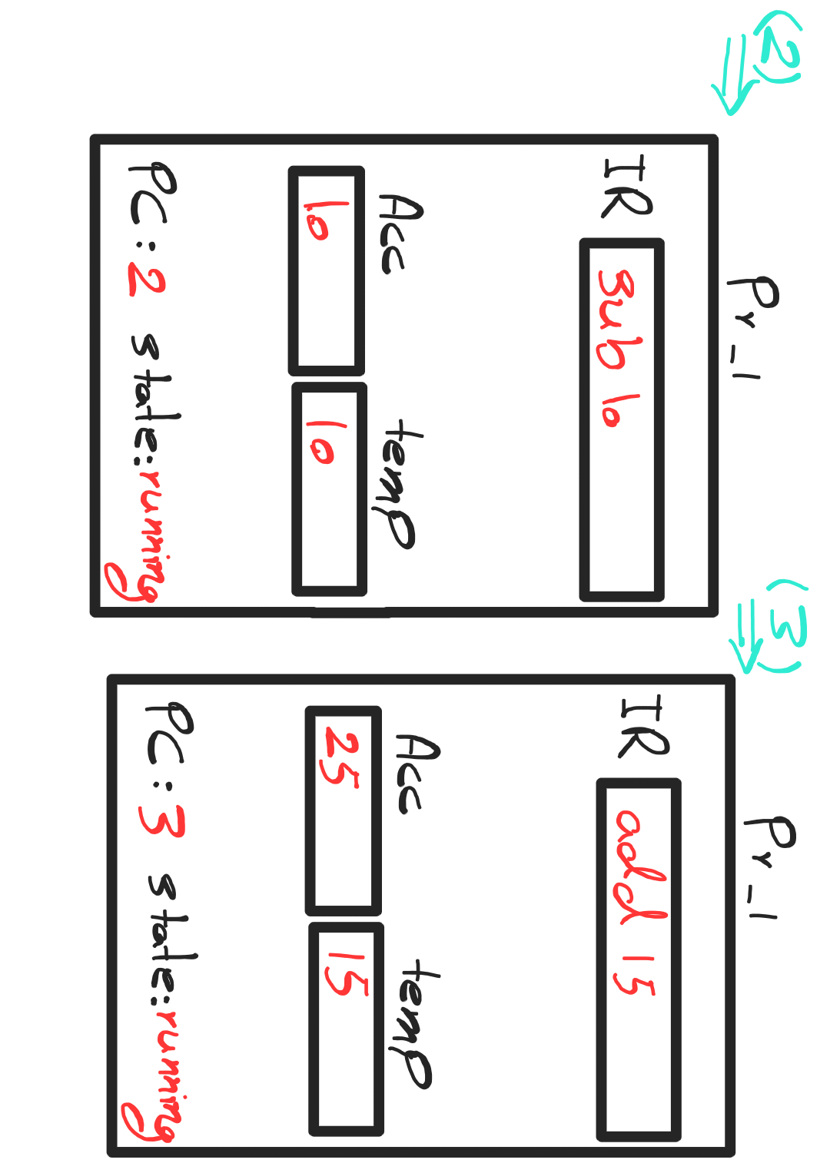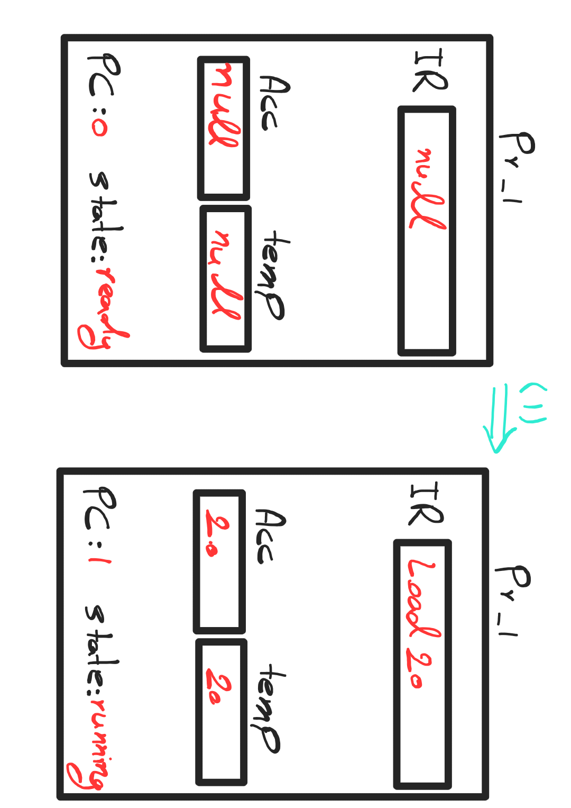دستور mul که به دنباله آن یک عدد می آید به این صورت عمل می کند که این عدد باید ابتدا در رجیستر temp فرآیند و سپس مقداررجیستر accumulator در temp ضرب می شود .

سیگنال ها

برنامه شما به عنوان ورودی دنباله ای از سیگنال ها را دریافت می کند و نسبت به هر نوع سیگنال باید فعالیت خاصی را روی فرآیند مورد نظر انجام دهد . لیست سیگنال ها به شرح زیر است :

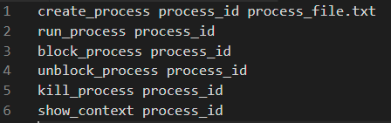

1. سیگنال create_process

در این سیگنال شناسه فرآیند و نام فایلی که دستورات فرآیند در آن وجود دارند، ورودی داده میشوند و باید فرآیند مربوط به آن ایجاد شود. در این حالت، state فرآیند باید به صورت ready مقدار دهی شود.

1. سیگنال run_process

شناسه فرآیند را میگیرد و خطی از برنامه که PC آنرا مشخص می کند اجرا می کند و پس از اتمام اجرا state فرآیند باید به صورت ready مقدار دهی شود.

1. سیگنال block_process

شناسه فرآیند را میگیرد و state فرآیند باید به صورت block مقدار دهی شود. اگر فرآیند block باشد نباید هیچ سیگنال دیگری را اجرا کند تا زمانی که unblock شود.

1. سیگنال unblock_process

شناسه فرآیند را میگیرد و state فرآیند باید به صورت ready مقدار دهی شود.

1. سیگنال show_context

در صورت دریافت این دستور باید محتوای فرآیند به شکل استاندارد داده شده چاپ شود.

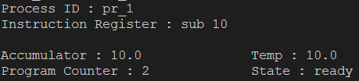

1. سیگنال kill_process

در صورتی که یک فرآیند kill شود از لیست فرآیند ها حذف شده و context آن به طور کامل از بین می رود.

مثال زیر، برای درک بهتر شما داده شده است.

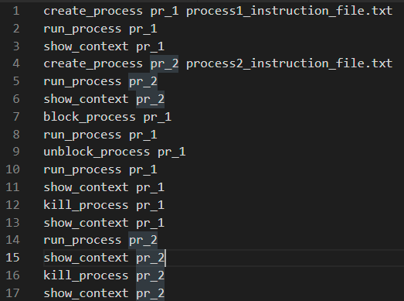ورودی :

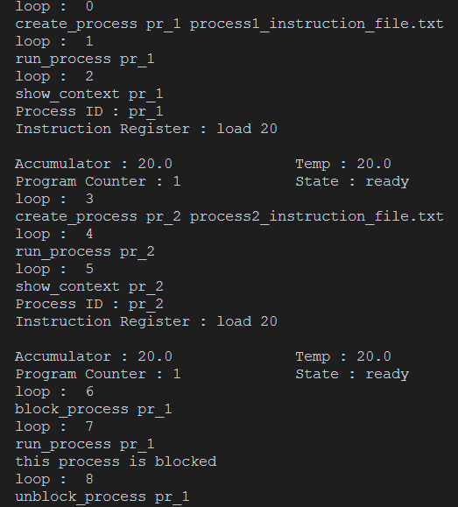خروجی :

